**MARXALADIHII KALA DUWANAA EE CIIDANKA POLICEKA JAMHUURIYADDA SOMALILAND SOO MARAY 1991-2022.**

Ummaduhu waxay dib u halacsadaan taariikhda iyo marxaladaha ay usoo mareen xoriyadooda,kuna bar baariyaan ubadkooda, si jiil waliba uga dhaxlo ka ka danbeeya,isla markaasna ay ku ilaawaan khaladaadka yar yare ee wakhtigu keeno,una ogaadaan in dalkan dhib weyn loo soo maray.

Sidaa darteed dib u xorayntii dalka ee laga xoreeyay dawladii Rejimekii Maxamed Siyaad Barre waxa loosoo maray xaalad adag oo nabad gelyada dalka salka loogu dhigay.

Ciidanka Booliska Somaaliland wakhtigii dib u xoraynta kadib,wuxu soo maray arimahan:

Badhtamihii 1991 kii waxa la aasaasay ciidan nabad gelyo,ciidankaas oo iskood isku xilqaamay iyagoo aan haysan wax hub ah ama Tikniko ah,hadday tahay kuwii waddanka lagu qabsaday iyo tiknikadii SNM la soo gashay labadaba,waxa kale oo jirtay dhibaato dhaqaale sida raashin iyo mushahar la’aan.

Tiknikadaas laga qabsaday dawladii Maxamed Siyaad waxay gacantooda gashay maleeshiyo beeleed dhaxashay hubkaas,kadib markii mujaahidiintii dalka xoraysay intooda badani ka degeen si ay ugu shaqaystaan xoogooda,intoodii kalena daawada yaal ka noqdeen Ayaan-darrada dhacday in uu hubkii ay cadowga ka qabsadeen gacanta u galo Maleeshiyo Beeleed,marka laga reebo mujaahidintii deganayd Taaliska guud ee ciidanka qaranka oo ahaa ilaa 300 oo mujaahid ,kuwaasoo haystay Tikniko aan badnayn, sidoo kale waxa jirayh ciidan aan badnayn oo kala deganaa Gobolka Gabilay iyo Gobolka Togdheer oo tikniko waaweyn gacanta ku hayay sida kaarayaasha iyo BM ka.

Ciidankii nabad gelyada oo markaas deganaa xarunta ay hadda tahay Wassaaradda Dastuurka iyo Xidhiidhka Golayaashu,oo wakhtigaas uu taliye ka ahaa mujaahid Maxamed Xassan Cabdilaahi ‘Jidhidf’,ciidankaas oo tiradoodu ahayd ilaa 400 oo mujaahid ,inkastoo ciidankaasi uu wax badan ka qabtay dhinaca nabad gelyada magaalada Hargeisa,haddana waxa jiray duruufo adag oo xaga dhaqaalaha ah iyo dagaaladii sokeeye oo ka bilaabmay magaalada Berbera,sidaas awgeedna waxa ciidankaas nabad gelyadu kala badh xamili waayeen dhibaatadii dhaqaale oo ay uga tageen ciidanka.

Ciidankii soo hadhay oo tiradoodu dhammayd 224 askari wuxu ula guuray taliyihii ciidanka nabad gelyadu Muj.Maxamed Xasan Cabdilaahi ‘Jidhif’ xeradii qaybta Booliska Gobolka Woqooyi Galbeed ee dawladii Somaliya, taasoo hadda ah xarunta taliska guud ee ciidanka Booliska JSL, waxaana taliyaha ciidanka Booliska loo magacaabay EX-Boolis Maxamed Jaamac Belel,taliye xigeena waxa loo magacaabay taliyihii hore ee ciidanka nabad gelyada Muj. Maxamed Xassan Cabdilaahi ‘Jidhif’, ciidankaas oo aan tayo badan lahayn laakiin wax badan qabtay ,gaar ahaan ilaalinta xarumaha dawladda,ilaalinta hay-adaha UN ta ee waddanka ku sugan iyo ilaalinta meelo kale oo muhiim ah, ciidankaas magacyadooduna waa sidan hoos ku xusan:

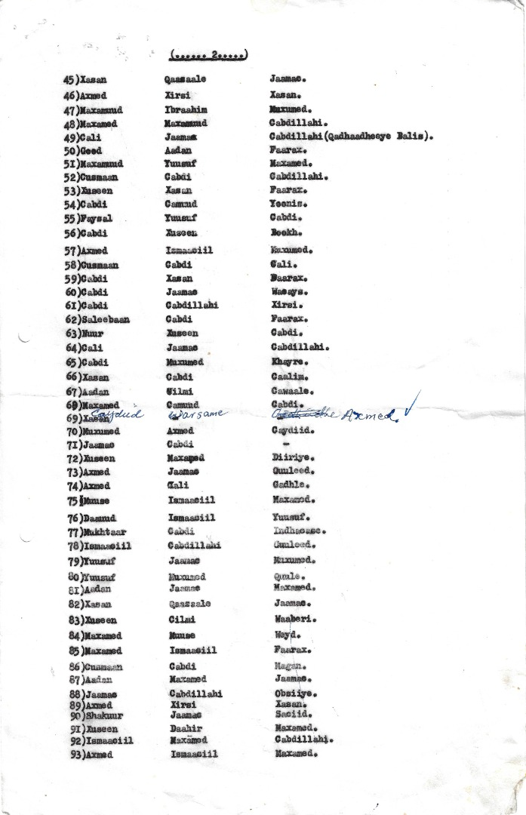

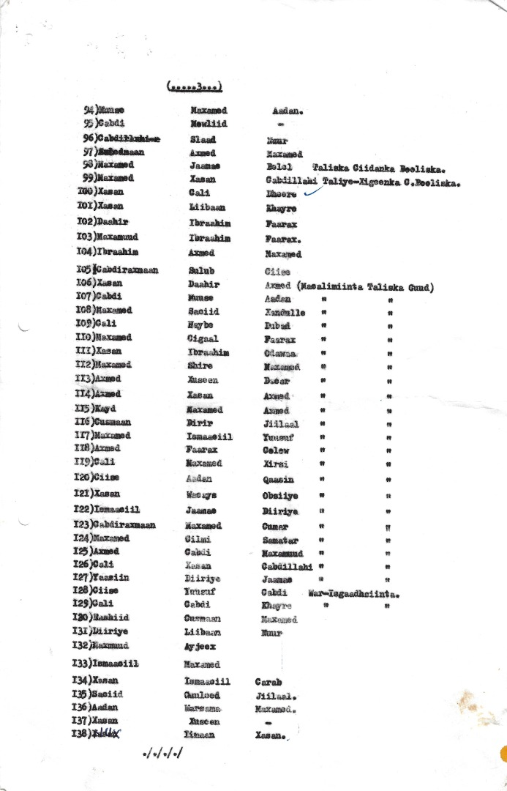

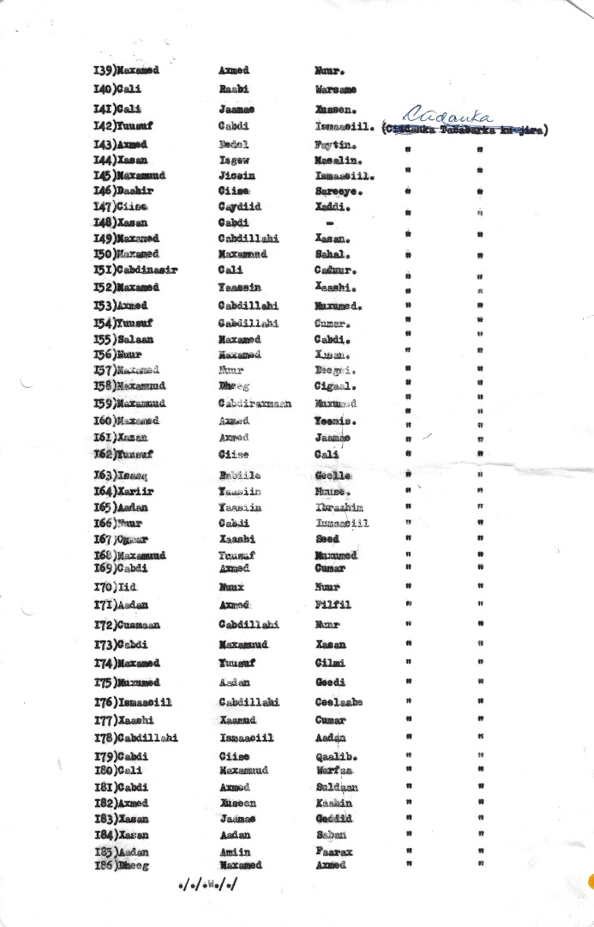

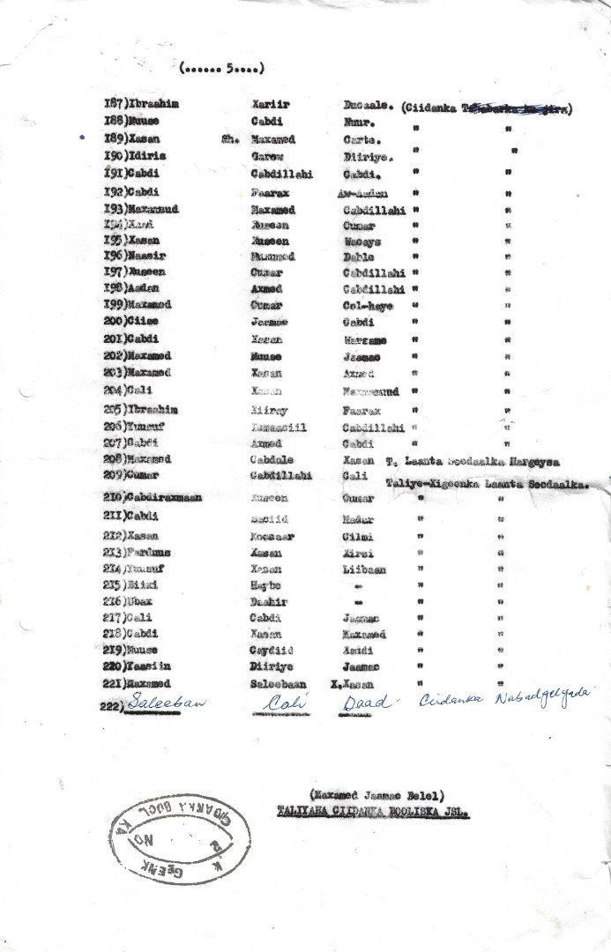

Sanadkii 1993kii ayaa mujaahidiin kasoo jeeda gobolka Maroodi-jeex oo iskood isku xilsaaray iyagoo la kashanaya xafiiska mujaahidiinta Sooyaal oo uu gudoomiye ka ahaa muj.Yuusuf Cabdi Gaboobewaxay aasaaseen ciidankii Booliska oo ka koobnaa 300 oo askari,kuwaasoo 80% ahaayeen mujaahidiintii dalka xoraysay,20% ahaayeen Saraakiisii iyo S/xigeenkii ciidankii Booliska ee hore(ex Boolis ), si ay mujaahdiintu wax uga bartaan dhinaca aqoonta sharci ee Boolisnimo.

Arrintaas wax ka qayb qaatay wasiirkii arimaha gudaha ee wakhtigaas Siciid Maxamed Nuur,wasiir ku xigeenkii wasaaradda arimaha gudaha Axmed Jaambiir Suldaan,taliye xigeenkii ciidanka Booliska Maxamed Xassan Cabdilaahi ‘Jidhif’,gudoomiyihii xafiiska mujaahidiinta ee Sooyaal Muj. Yuusuf Cabdi Gaboobe iyo khubaro ka tirsanaa ciidankii hore ee Booliska.

EX-Boolis Maxamed Jaamac Belel oo wakhtigaas ku magacawnaa taliyaha Booliska markii uu arkay sharci darradii iyo kala danbayn la’aantii wakhtigaas taagnayd masoo dhex gelin maamulkii ciidankaas nabad gelyada,marxuum Maxamed Jaamac Belel oo mar danbe ka noqday Somaliland wasiirka Beeraha.

Haddaba guddidii mujaahidiinta ee soo xulaysay qoondada mujaahidiinta ee ahayd 80% waxay kala ahaayeen:

1. Muj Yuusuf Cabdi Oday (Marxuum)
2. Muj. Axmed Cabdilaahi Aw Cabdi ‘Abboo’
3. Muj. Xasan Cali Dheere
4. Muj. Cabdiqani Xirsi Mire
5. Muj. Iid Kabadhe Cumar . (Marxuum)
6. Muj. Cabdiraxmaan Daahir Maxamed .(Marxuum)
7. Muj. Axmed-yaasiin Muxumed Cabdilaahi

Ciidankaas oo ahaa aasaaskii ciidanka Booliska Jamhuuriyada Somaliland waxay soo mareen duruufo adag,kuwaasoo ku tiirsanaa dhaqaale ahaan Mayorkii caasimada ee wakhtigaas mudane Cumar Maxamed Xandulle ‘Boobe’,ku xigeenkuna uu ahaa muj. Cabdi Xasan Liibaan ‘Xaaji Nah-nahle’ waxaanu naga caawin jiray biyaha lagu isticmaalo saldhiga Dhexe, oo markaas ahaa halka ciidanku ka hawl galo,isagoo maalintii noogu shubi jiray berkad laba dameer oo biyo ah,waxa kaloo uu u diray askari walba hal Pair oo dirays ah oo doog ah,inkastoo uu soo qaban jiray milicda dirayskaasi haddana waxaanu kaga soocnayn dadka,waxa kale oo uu noo keenay Baabuur noociisu yahay Landcrusser oo hadda qaloftiisi taalo xerada gaadiidka ciidanka Booliska,oo uu wade ka ahaa Marxuum Cali Dhimbiil Cige ‘Cali-Biid’.

Duruufaha adag ee ciidankaasi soo maray waxa kamid ahaa aasaaskii ciidankaas ka hor waxa saldhiga dhexe ee ciidanku deganyahay deganaa sheikh awood badan leh oo la odhan jiray Shiikh Daahir,kaasoo haystay ugu yaraan 3000 oo dhallinyaro hubaysan ah,waxaana u xidhnaa inta badan xafiisyada saldhiga,oo ay ka buuxaan hub yar yar,qoryaha RBJ-7,miinooyin iyo Bambo-gacmeed. Waxaana saldhiga dhexe ka hawlgala maalintii ilaa (400) oo wadaad oo dhalinyaro ah,inta kalena waa dhallinyaro muruq maal ah, iyo kuwo meherado yar yar ka shaqaysta oo bixiya dhaqaalaha wadaadku ku hawl galo. Shiikhu wuxu leeyahay awood uu dadweynaha dagaaladu barakiciyeen kaga faaiidaysto,kuwaa soo baahi weyn u qaba inay arkaan mar uun cid ka qabata tuugta hubaysan ee dawlad la’aanta ku heshay.

Shiikh Daahir wuxu bilaabay in uu khayriyada Hargeisa geeyo si uu ugu karbaasbho kana jaro tiro jeedalo ah cidii gasha denbiyada diin-cay,tuugo,sinaysi iyo wixii lamid ah, taasina waxay keentay inuu dadweynaha ku hantiyo si caadifadaysan. Waxa dhacday maalin maalmaha kamid ah in uu soo xidhay shan haween ah,kuwaasoo uu ku eedeeyay inay jidhkooda ka ganacsanayeen,waxaanu kusoo xidhay saldhiga Dhexe ee Booliska,isagoo nagu war geliyay inay mutaysteen hablahaasi in meel fagaaro ah lagu arjumo, annagoo u sheegnay wadaadka inay arrinta arjumaadu u baahantahay cilmi balaadhan ,isla markaasna uu hakiyo qisaasta hablaha.

Halkaa arrintu markay maraysay wuxu wadaadki soo abaabulay dadweyne gadoodsan isagoo ka dhaadhiciyay in dumarka foolxumada sameeyay Boolisku diidanyahay in la arjumo. Intaas kadibna waxaanu faraha ka qaadnay haweenkii, waxaanu dadweynii u adeegsaday inay dhagax ku dilaan shanta dumara taasoo sharciga baal marsanayd, kadib markii uu godod gaagaban uga qoday Beerta Xoriyada laguna arjumay halkaasna ay ku geeriyoodeen.

Arjumaadaa kadib waxa cir ka isku shareertay fadeexadii sharciga baal marsanayd ee lagu arjumay 5ta dumar ah,kadib ayaanu ka fulinay saldhiga dhexdiisa hawlgal aanu ku qabanay Shiikh Daahir iyo ciidankii ku sugnaa saldhiga dhexdiisa,taasoo aanu kusoo afjarnay awoodii is magacawday ee Shiikh Daahir iyo xukunkiisii,arintaasina waxay ahayd khibrad iyo waayo aragnimo ciidan.

Waxa dhibaato iyo carqalad ku ahayd hawl fulinta ciidanka 4ta jiho ee magaalada Hageisa ka kooban tahay oo ay fadhiyeen ciidan beeleed, ay gacanta ugu jirto tiknikadii loogu talagalay difaacida dalka,gaar ahaan hawada sare una badnaa hubkii lidka diyaaradaha,waxayna weerar joogto ah ku hayeen ciidanka Booliska ee saldhiga degan,kuwaasoo u arkayay ciidankaas cadowgooda koowaad,iyagoo ku foorariya kuna rida hubkaas.

Dhammaan guutooyinkaas waxay gacanta ku hayeen hubkii laga qabsaday dawladii Maxamed Siyaad Barre,kuwaasoo markay doonaan isku dul qabsan jiray magaalada,iyagoo argagax gelin jiray dadka degan magaalada Hargeisa,markay wax geystaana waxa dhufays u ahaa Reer Hebel.

Markii mujaahidiinta ururkii SNM laga soo xulay 80% oo kamid ahaa 300 ee askari ee Booliska loo qaatay waxa loo furay tababar iyo siminaaro lagu barayay qaabka baadhista denbiyada (procedure),kadibna waxay la shaqeeyeen denbe baadhayaashii Booliskii hore,kuwaasoo ay wax ka barteen.

Waxa kaloo xusid mudan Aqoonyahankii Booliskii hore ahaa ee wax baray ciidanka oo kala ahaa :

1. Dr. Xasan Axmed Aadan (Taliyihii saldhiga) haddana ah xeer-ilaaliyaha guud ee Qaranka.
2. Cabdilaahi Cabdi ‘Bay Lambar’ … marxuum
3. Xasan Aadan Sugule … Marxuum
4. Saleebaan Jaamac Magan .. Marxuum.
5. Maxamed Shire Shaarubaale (hogaankii Trafic da) . Marxuum
6. Cabdi Cabdilaahi Cali (farshaxankii ciidanka ) … marxuum
7. Xasan Daahir Caga-faadh . marxuum
8. Axmed Ismaaciil Jaamac ‘Indha deero’ . marxuum
9. Maxamed Kabadhe Xasan
10. Jaamac Warsame Amare (khabiir finger printing ) . marxuum

Shirkii rajada soo celiyay ee Borama 1993kii laguna doortay madaxweyne Maxamed Xaaji Ibraahin Cigaal,madaxweyne ku xigeena C/raxmaan Aw Cali Faarax wuxuu u aqoonsaday ciidanka aasaaska Booliska JSL. Ciidankaasi waxay dhaqaale iyo daryeel la’aantii wajaheen xaalad adag,waxayse kaga baxeen Samir iyo adkaysi,ciidan kaasoo deganaa saldhiga dhexe.

Madaxweyne Maxamed Xaaji Ibraahin Cigaal wuxu taliyaha Booliska u magacaabay Cabdi Maxamed Saxaradiid ‘Cabdi Dhiboo’,taliye ku xigeena waxa ahaa oo aan laga bedelin Maxamed Xasan Cabdilaahi ‘Jidhif’

* Taliye Cabdi Maxamed Saxardiid ‘Cabdi-dhiboo’ wuxu u magacaabay taliyaha qaybta Booliska Maxamed Kabadhe Xasan
* Taliyaha saldhigana wuxu u magacaabay Maxamuud Shiikh Maxamed Warsame ‘Dhegaweyne’
* Waxa kaloo ciidanka Booliska lagu kordhiyay 126 askari oo isugu jiray saraakiishii Booliskii hore iyo ciidan deganaa xeradii (EX-Tubataariyo) oo ku qornaa ilaalinta cashuuraha. Tirada ciidanka Booliskuna waxay noqotay 426 askari.

**S**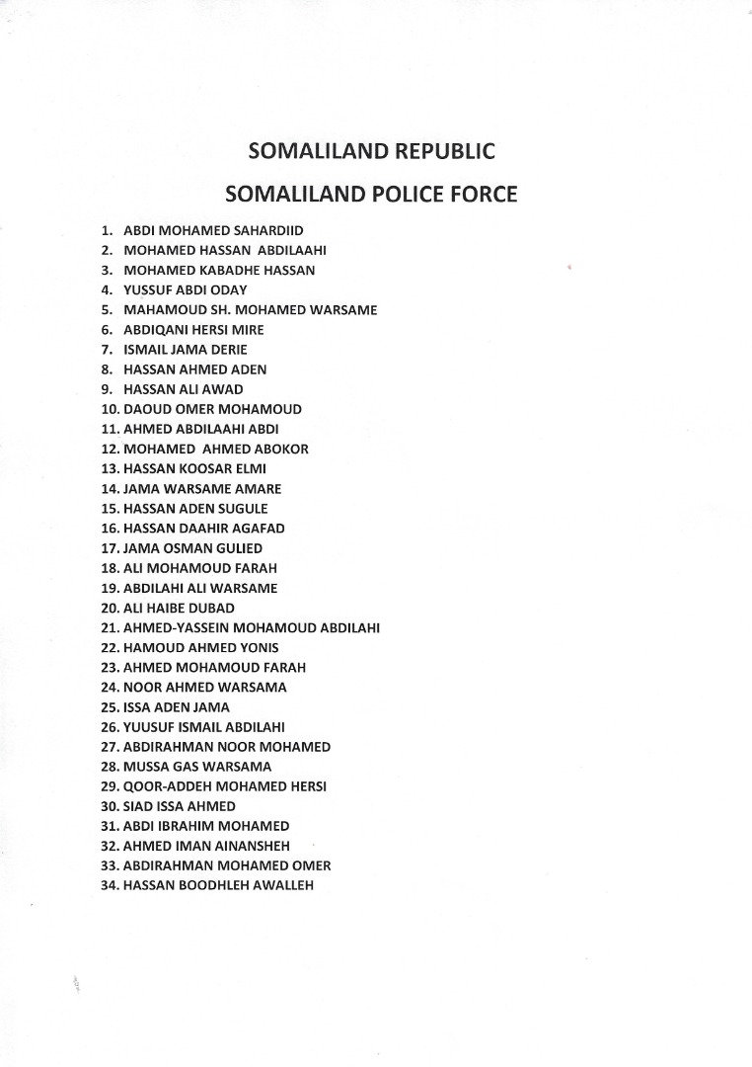

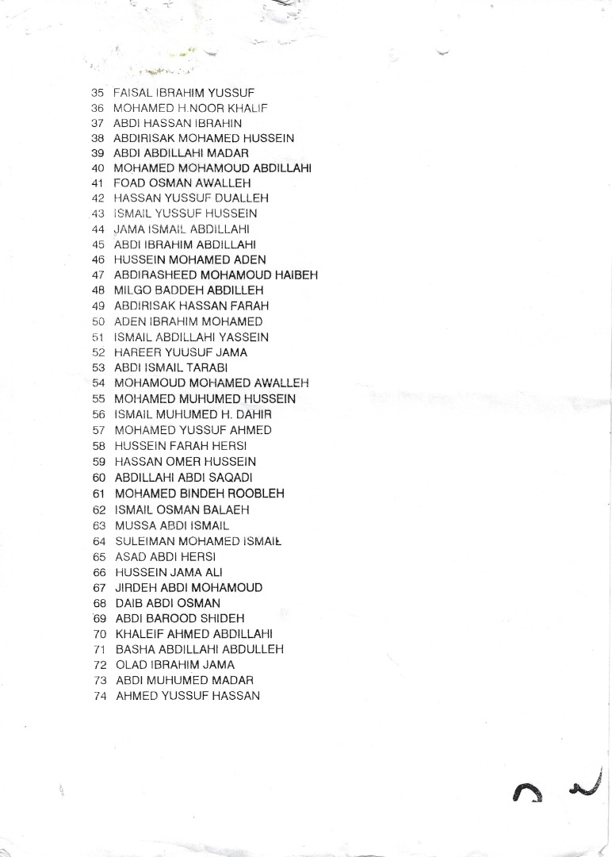

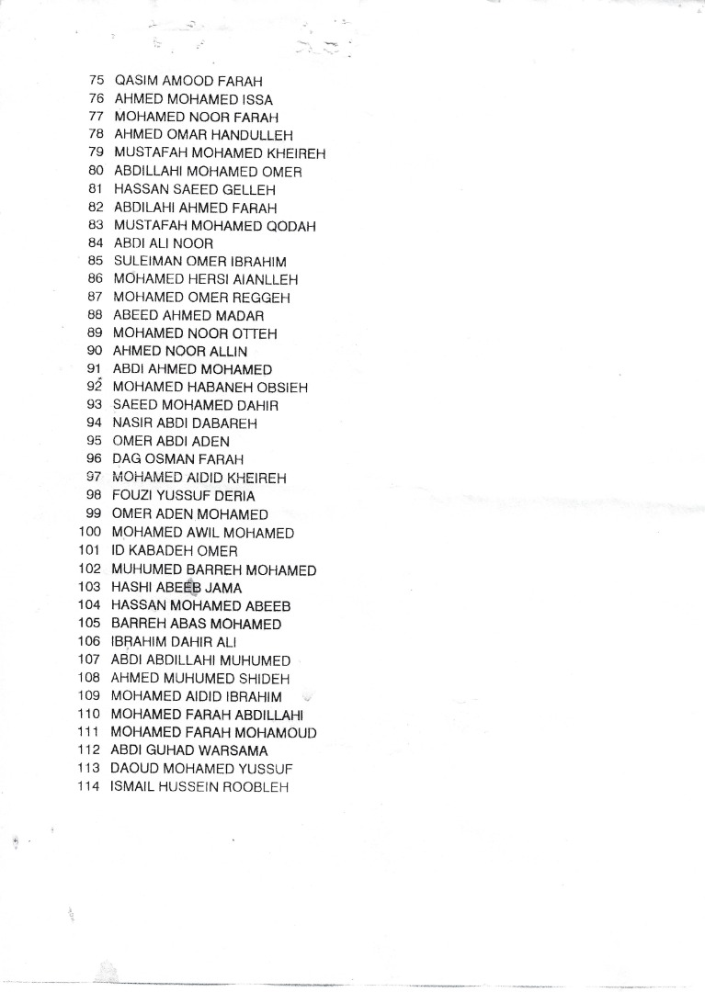

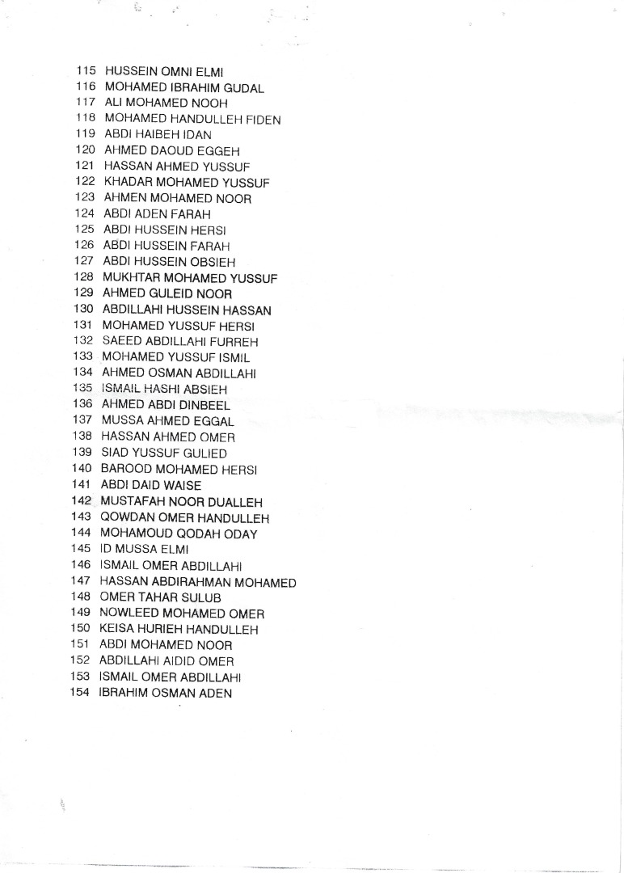

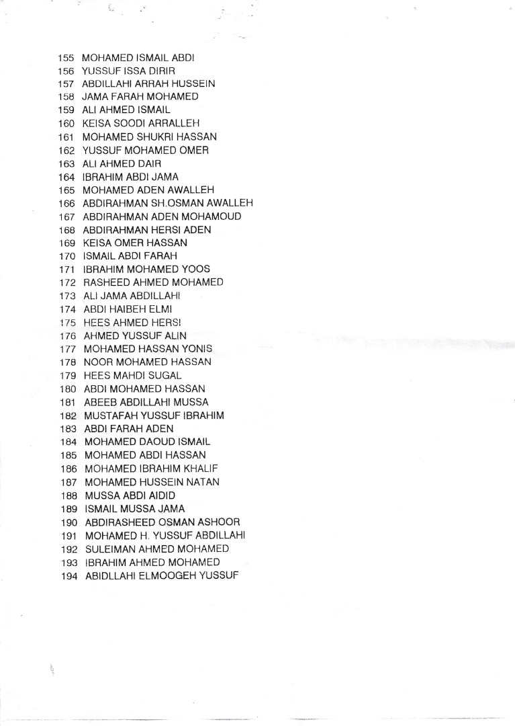

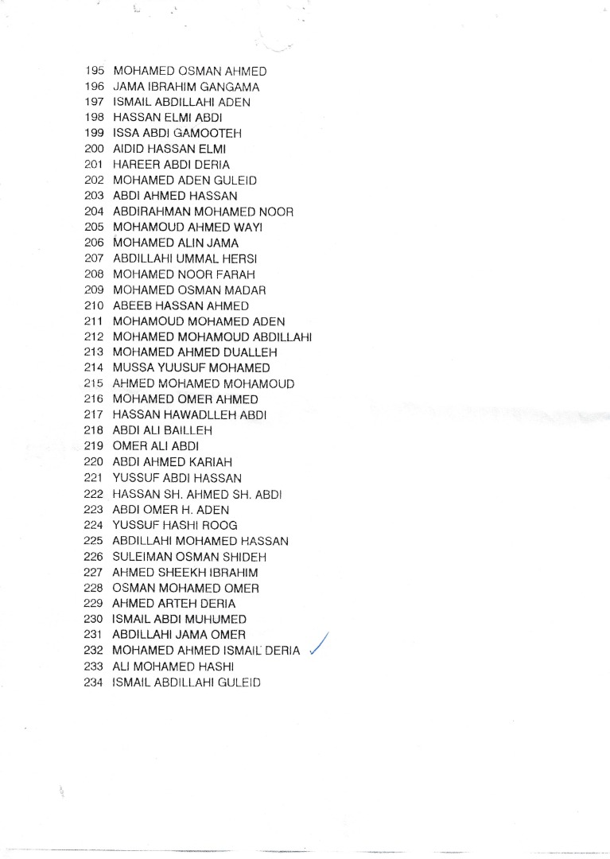

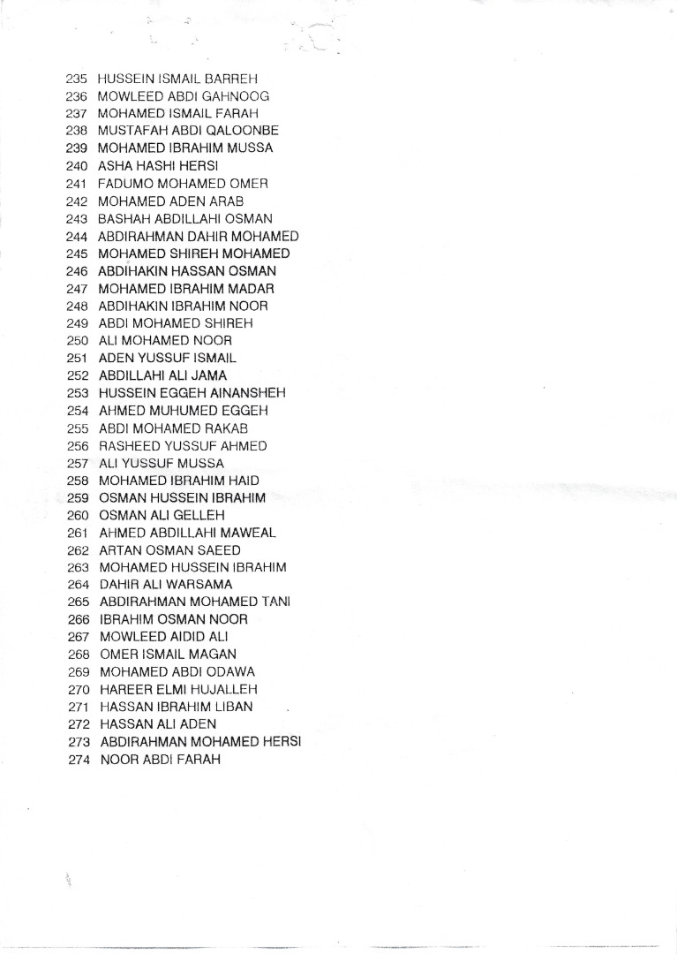

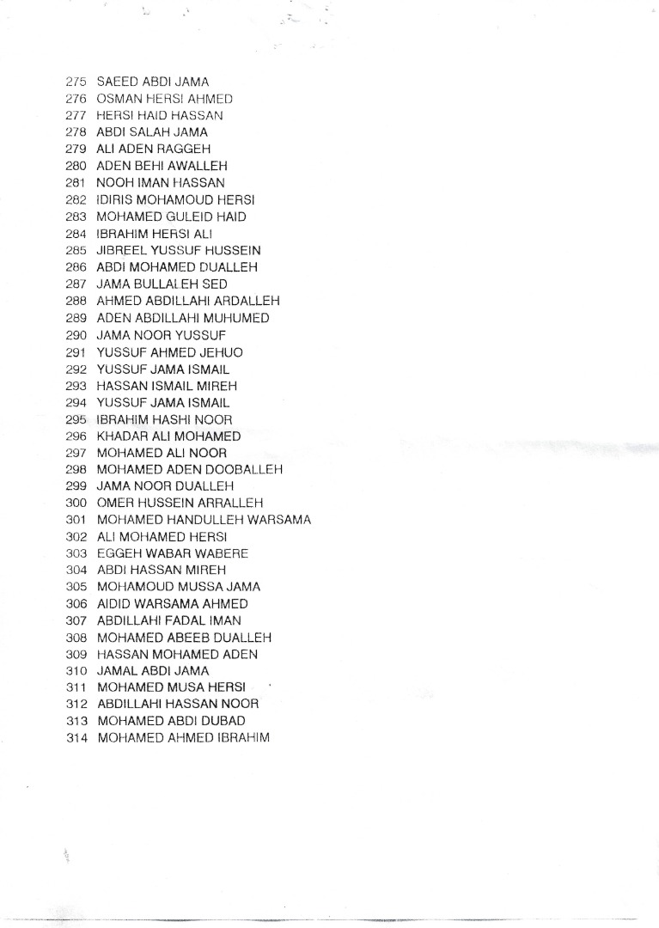

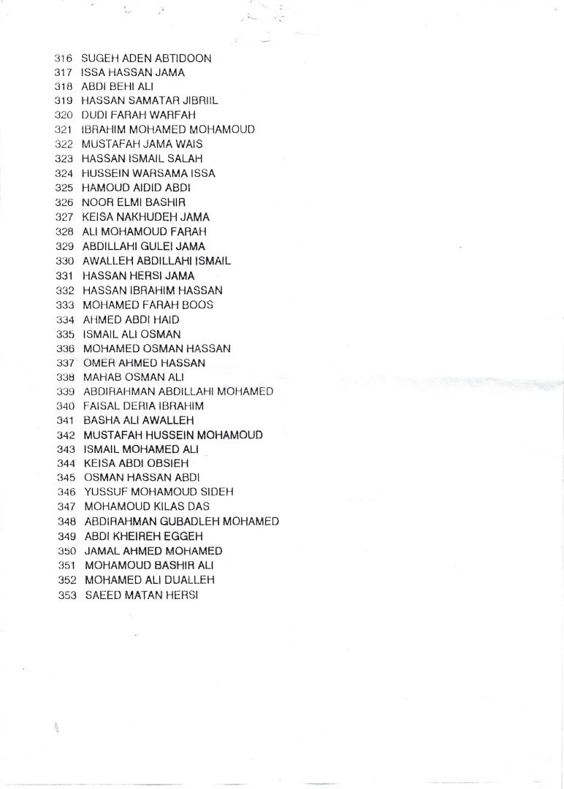

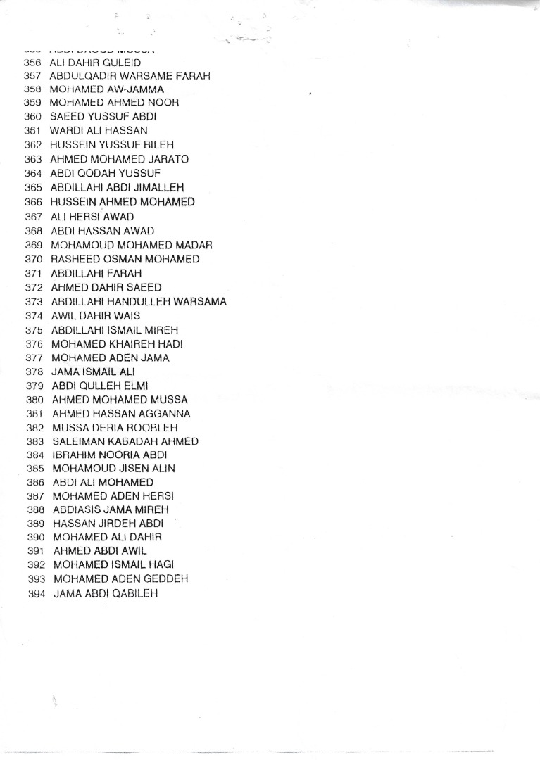

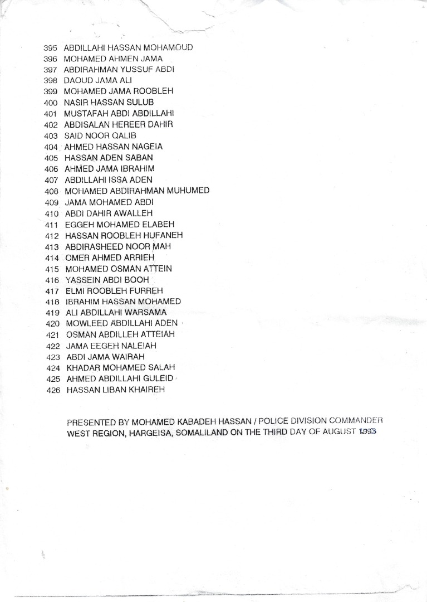

426. MUSA H MOHAMOUD IBRAHIN



Dabayaaqadii Sannadkii 1993kii ayaa Hay’adda UNSOM ciidanka booliska u bilowday guno ciidanku ku badhaadhay oo ahayd $125 dollar oo ay ugu tala gashay gobolada dalka, tiradan hoos ku qoran:

1. Togdheer iyo degmooyinkiisa=225 Askari
2. Sanaag iyo degmooyinkiisa= 267 Askari
3. Sool iyo degmooyinkiisa= 175 Askari
4. Awdal iyo degmooyinkiisa= 200 Aaskari
5. Saaxil iyo Degmooyinkiisa= 204 Askari
6. Gabilay = 50 Askari
7. Balli-Gubadle= 25 Askari
8. Ciidanka Hargeisa: 617 Askari

TOTAL: 1763 Aaskari

Waxa kaloo aan tirada Booliska ku darnay guutadii 1aad ee ciidanka Qaranka oo markaas la aasaasay, oo dhammayd 500 oo askari,taasoo dawladu UNSOM ugu sheegtay in ciidankaas guutada 1aad ee ciidanka qaranku yahay (Police Unit Force) oo Booliska ugu jira halkii ciidanka daraawiishta (Field Force).

Lacagtaas oo uu naga qaadi jiray hogaankii maamulka lacagta u qaabilsanaa Col. Maxamed Faarax Bahdoon. Guud ahaan tirada UNSOM lacagtooda Boolis ahaan ku bixin jirtay waxay ahayd 2263 Askari.

Waxaan marnaba la ilaawi Karin madaxdii Booliska soo martay wakhtigaas adkaa,gaar ahaan gobolada oo ahaa kuwan:

1. Maxamed Faarax Warfaa (Marxuum). Awdal
2. Axmed Cali Maygaag . Awdal
3. Daahir Muuse Abraar. Awdal
4. Sheekh Cabdilaahi Indha-qarshe (Marxuum). Awdal
5. Maxamed Daahir Cilmi. Awdal
6. Cismaan Nuur Cabdi (Marxuum). Togdheer
7. Axmed Jaamac Ibraahin ‘Ilkacase’
8. Saleebaan Jaamac Maxamed (Marxuum)
9. Kayse Cabdi Caynaashe (Marxuum)
10. Yuusuf Saleebaan Faarax (Marxuum)
11. Cabdi Maydhane (Marxuum)
12. Faarax Bootaan Guuleed
13. Cabdilaahi Xasan Nuur (Marxuum)
14. Jaamac Ismaaciil Mataan (Marxuum) . Ceerigaabo
15. Cabdiraxmaan Ibaraahin Maxamed (Marxuum). Ceerigaabo
16. Maxamed Shire Cabdile (Marxuum) Ceerigaabo
17. Warsame Jaamac Mire (Marxuum) Saaxil
18. Cali Qodax Jaamac
19. Xasan Ibraahin Caraale ‘Xasan Dheere’ Saaxil
20. Baashe Cabdilaahi Yaaquus . Saaxil
21. Jaamac Ismaaciil Xuseen ‘Jagaag’ . Saaxil
22. Saleebaan Ducaale Bulaale (Marxuum). Saaxil
23. Cabdilaahi Cali Xidhane (Marxuum) Saaxil
24. Xuseen Maxamed Xasan ‘Xuseen Taarwale’ . Sool
25. Maxamed Faarax Nuur . Gabilay
26. Daahir Muxumed Cige ‘Daahir Yare’ (marxuum) (ku xigeen)
27. Ismaaciil Cabdi Qaasaali ‘Quule’ (Marxuum). Balli Gubadle
28. Ibraahin Daahir Bulaale . Sheekh.

Hay;adda UNHCR yena waxay Booliska siisay saddex Baabuur oo uu hawlgalada ku galo,oo kala ahaa 581,582, iyo 583.

Waxa dawladu kaga hawl gashay in la furo waddooyinak xidhan ee maleeshiyo beeleedku goostay,kuwaasoo fadhiyay waddooyinka Wajaale ilaa Berbera oo ay gacanta ugu jirto tiknikadii waddanku lahaa.

Furitaanka wadooyinka oo laga bilaabay magaalada Gabilay,halkaasoo ahayd meesha dawladu ka dhaqaajinaysay marka cashuurta la bilaabo oo wasaaradda maaliyadu ka haw gasho kastamada Kalabaydh iyo Abaarso,arintaas darteed waxa muddo aan yaran qaadatay sidii maleeshiya beeledka loo fahansiin lahaa inay waddooyinka furan (Banneeyaan), iyaguna ku biiraan ciidanka Qaranka,una diyaar garoobaan inay tababar abaabul kasaar ah kusoo qaataan Madheera .

Ugu danbayn saraakiishan hoos ku qorani waxay ku guulaysteen inay kala furfuran meleeshiyo beeleedkii hubaysnaa,kadibna la diyaariyo baabuur lagu qaado ilaa Madheera,kuwaasoo kala ahaa:

1. Muj. Muuse Biixi Cabdi
2. Muj. Maxamed Xaaji Ducaale ‘Dhoolayare’; wasiirkii maaliyada ee wakhtigaas.
3. Muj. Maxamed Kaahin Axmed
4. Muj. Haybe Cumar Magan (Marxuum)
5. Muj. Axmed Faarax Colow ‘Dhuxul’ (Marxuum)
6. Muj. Maxamed Faarax Nuur
7. Muj. Daahir Muxumed Cige ‘Daahir Yare’ (Marxuum)
8. Muj. Maxamed Jaamac Bookh (Marxuum)
9. Muj. Maxamed Cumar Cabdi ‘Jaani’ (Marxuum)
10. Muj. Xasan Cali Dheere “diwaangeliye xafiiska ciidanka”
11. Muj. Maxamed Xaaji Nuur Khaliif “diwaangeliye xafiiska ciidanka”

Waxa nabad gelyo ahaan lagaga tegay magaalada Gabilay iyo agagaarkeeda marxuum Maxamed Xuseen Daahir iyo 50 Askari oo uu taliye u yahay.

Ciidankaas markii lasoo raray maleeshiyo beeleedkii fadhiyay Gabilay agagaarkeeda oo ahayd guutadii 5aad ,waxa fududaatay inay si sahlan baabuurta usoo racaan Guutooyinka 4aad,Guutada 20aad,Guutada Sayid Cumar,Guutada Sayid Xamse iyo Guutada 88aad,iyagoo tiknikadii kaga tegay ciidan aan badnayn. Iyadoo ciidan dhan 5000 (Shan kun) oo Askari la geeyay dugsiga tababarka Booliska ee Madheera, kuwaasoo la abaabul saaray.

Taasoo looga dan lahaa in hub ka dhigis lagu sameeyo,waana lasii kala daayay marka laga reebo 100 Askari oo uu wato Maxamed Faarax Nuur oo aan ku xoojinay ciidanka Booliska Gobolka Gabilay si ay u sugaan ammaanka wadadii laga qaaday maleeshiyo beeleedka.

Waxaan kaloo ka qaadanay ciidankaa dugsiga ee hub ka dhigista lagu sameeyay 200 oo Askari oo loo qaybiyay saldhiga magaalada Berbera,Dekedda,Haamaha kaydka Shidaalka iyo garoonka diyaaradaha ee magaalada Berbera.

Muddo ka dib waxa si geesinimo leh u wareejiyay Sudlaan Maxamed Suldaan Faarax tiknikadii ay gacanta ku hayeen Mileeshiya beeleedkii Arab,taasoo Suldaanku hadh galay soo safay gaadiidkaas iyo tiknikadaas garoonka kubadda cagta,kuna wareejiyay Madaxweynihii wakhtigaas AHU Maxamed Xaaji Ibraahin Cigaal ,waxaana kamid ahaa Suldaanka hadalkiisii:

‘*Cidii igaga baqaysay tiknikadaan hayay waanigaa wareejiyay ee hadda ha isoo weerarto’.*

Ayaamihii ku xigayna waxa wareejiyay tiknikadii ay gacanta ku hayeen mileeshiya beeleedkii qaybaha galbeedka,kuwaasoo ay hor kacayeen salaadiintii iyo madax dhaqameedkii,kuna wareejiyay madaxweyne Maxamed Xaaji Ibraahin Cigaal.

Markii Hay’addii UNSOM ka joojisay ciidanka Booliska mushaharkii ay siin jirtay oo ahaa $125 waxay dawladii Somaliland ee uu hogaaminayay Madaxweyne Maxamed Xaaji Ibraahin Cigaal u qiimaysay ciidanka Booliska $125 kii dollar,waxaana xubin kasta oo ciidanka Booliska ka tirsan la siiyay **SL SH 7500** (todoba kun iyo shan boqol SL SH) ,wakhtigaasoo ahaa markii ugu horaysay ee lasoo daabaco lacag Somaliland leedahay.

Lacagtaas oo 5000 (Shan Kun) ee Somaliland qiimaheedu ahaa $100 (boqol Dollar) ka maraykanka ah.

Waxa kaloo la aasaasay ciidanka Birmadka ee Booliska (Field Force) oo ka koob naa 150 Askari,waxaana taliye looga dhigay mujaahidkii weynaa ee Axmed Faarax Colow ‘Dhuxul’

Wakhtigaas adag ee dagaalada sokeeye socdeen waxa taliyaha Booliska ahaa Cabdi Suldaan Guray,taliye ku xigeena Cabdiqaadir Muuse Maxamed.

Dib udoorashadii Madaxweyne Maxamed Xaaji Ibraahin Cigaal kadib waxa taliyaha ciidanka Booliska loo magacaabay Cilmi Rooble Furre,iyadoo lasoo afjaray dagaaladii sokeeye,waxaana ciidanku ku talaabsaday horumar la taaban karo iyo dhisme taaba gal ah,iyadoo ay u kala danbeeyay saraakiil Aqoon Hogaamineed leh oo midba meel soo gaadhsiiyay.

Tan iyo wakhtigaas dheer ee aan soo sheegay wuxu ciidanka Boolisku soo maray marxalado adag,taasoo saraakiishan hoos ku xusan midba meel soo gaadhsiiyay:

1. Maxamed Jaamac Belel (Marxuum)
2. Maxamed Xasan Cabdilahi ‘Jidhif’= Taliyihii nabad gelyada iyo taliye xigeenkii ciidanka Booliska.
3. Cabdi Maxamed Saxardiid ‘Cabdi-Dhiboo’ Taliyihii C.Booliska (Marxuum)
4. Cabdi Suldaan Guray = Taliyihii C.Booliska . (Marxuum)
5. Cilmi Rooble Furre= Taliyihii C.Booliska . (Marxuum)
6. Xuseen Axmed Guuleed ‘Xuseen Dheere=Taliyihii C .Booliska .(Marxuum)
7. Maxamed Jibriil Cabdi = Taliyihii C.Booliska . (Marxuum)
8. Maxamuud Sheekh Maxamed Warsame= Taliyihii C.Booliska . (Marxuum)
9. Cabdiqaadir Muuse Maxamed= Taliyihii C.Booliska . (Marxuum)
10. Maxamed Cige Cilmi= Taliyihii C.Booliska . (Marxuum)
11. Maxamed Saqadhi Xirs= Taliyihii C.Booliska . (Marxuum)
12. Cabdilaahi Fadal Iimaan= Taliyihii C.Booliska . (Marxuum)
13. Maxamed Aadan Saqadhi ‘Daba-gale’

**Taliye Ku Xigeenadii:**

1. Maxamed Shiil Dhidar . (Marxuum)
2. Siciid Ismaaciil Cali
3. Cabdiraxmaan Liibaan Axmed . (Marxuum)
4. Cabdi Xasan Mire
5. Daahir Cali Wacays.

**1.Taliye Cilmi Rooble Furre ‘Cilmi Kabaal’:**

Taliye Cilmi Roobe Fure oo ahaa Boolis waayo-arag ah oo kasoo bilaabay shaqaalaha ciidanka ee OB ga haya una gudbay denbi baadhe ilaa heer Taliye guud,wuxuu ahaa xubin firfircoon waxaana kamid ahaa waxqabadkiisii:

* Dayac Tirka iyo dib u guuridii ciidanka Booliska xafiisyadii hore ee qaybta Booliska Hargeisa ahayd,oo hadda taliska guud ee Boolisku yahay,iyadoo ciidanka Boolisku wakhtigaas ku jiray xerada (Ex-Tubataariyo) oo imika ah xarunta denbi baadhista (CID)
* Dib udhiska iyo furitaankii dugsiga tababarka ciidanka Booliska Lixle ee Madheera.
* Dayartirkii iyo dib udhiskii waddada u dhexaysa tuulada Abdaal iyo Dugsiga tababarka Booliska oo daadad jareen.
* Dhisidii hogaanka ciidanka Booliska (Personal File)
* Aasaaskii iyo qalabayntii ciidanka Baamboyda.
* Hirgelintii beerta ciidanka ee Wajaale

**2. Taliye Xuseen Axmed Guuleed ‘Xuseen Dheere’:**

Taliye Xuseen Axmed Guuleed ‘Xuseen Dheere’ waxa uu ahaa sarkaal Aqoon durugsan ulahaa hogaaminta ciidanka,inkastoo aanay shaqadiisii hore ahayn Boolis haddana wuxu ahaa sarkaal kor u qaaday Aqoonta iyo tababarada ciidanka Booliska,waxaana lagu xasuustaa wakhtigii uu hayay xilka taliyaha ciidanka Booliska:

* Dhisidii iyo tayayntii ciidanka Birmadka
* Dhiskii kaalinta shidaalka ee ciidanka Boolisku kaga raystay baahidii haysay

**3. Taliye Cabdiqaadir Muuse Maxamed:**

Taliye Cabdiqaadir Muuse Maxamed wuxu ahaa sharci yaqaan ku xeel dheer aqoonta Booliska,isagoo ahaa nin xaga diinta ku wanaagsan oo Alle yaqaan ah,

* waxa uu u guntday mudaadii uu xilka Booliska hayay inuu u dhiso ciidanka Birmadka oo seexda meelo debedda ah guryo ay seexdaan
* wuxuuna ganacsato reer Somaliland ah ka codsday inay u dedaan guryo ay qabcadihii ka dhisanyihiin xerada Birmadka laakiin ubaahnaa Alwaax,Siliig iyo Jiingado, iyadoo dhaqaalaha dawlada iyo ciidanka Booliskuba liitay wakhtigaas codsigaasna waxa soo ajiibay laba shirkadood oo ay midi ahayd Dahabshiil kuwaasoo dhisay labada hool.
* Taliye Cabdiqaadir Muuse waxa uu kaloo dhisay Hoolka weyn ee saraakiisha ciidanka Boolisku ku shirto ee taliska guud
* Wuxu sameeyay oo gacantiisa ku qoray buuga Disbiliinka ciidanka .

**4.Taliye Maxamed Saqadhi Xirsi:**

Alleha unaxariistee Taliye Maxamed Saqadhi Xirsi waxa uu xilka taliyaha Booliska kala wareegay Maxamed Cige Cilmi, waxaanu ahaa rug cadaa, muddadaa uu hayay xilka taliyaha ciidanka Booliska wuxu horumariyay guud ahaan ciidanka Booliska qaybihisa kala duwan gaar ahaan ciidanka dabagalka iyo xuuraanka (Special Branch)oo uu aqoon dheeraad ah u lahaa,wuxuu kaloo kor u qaaday ciidanka Birmadka qaybihiisa kala duwan,isagoo kamid ahaa taliyayaashii ugu wakhtiga dheeraa ee hayay xilka taliyaha ciidanka Booliska, waxaanu geeriyooday isagoo haya xilkaas taliyaha Booliska.

**5.Taliye Cabdilaahi Fadal Iimaan:**

Taliye Cabdilaahi Fadal Iimaan ,waxa xilka ugu sareeya ee ciidanka Booliska loo magaacabay sanadkii 2012kii markii uu geeriyooday Allaha u naxariistee General maxamed Saqadhi Dubbad.

Cabdilaahi Fadal Iimaan markii loo magacaabay ciidanka Booliska kuma cusbayn shaqada ciidanka Booliska,mana ahayn sarkaal debedda kaga yimi,balse waxa laga dhex xulay saraakiishii ugu saraysay ee hayay xilalka ciidanka Booliska wakhtigaas,waxaanu muddo dheer kusoo dhex jiray shaqada fiilka Boolisnimo,wuxu ilaa 2003 dii soo ahaa hogaanka hawlaha ciidanka Booliska oo kamid ah masuuliyadaha ugu culus ee shaqada ciidanka Booliska laga dhaqaajiyo.

Waxaanu runtii ku sifoobay mudadaas uu xilka hoggaanka hawlaha hayay daacidnimo,hawlkarnimo iyo madaal-nimo,taasoo sabab unoqotay in laga dhex xulo saraakiisha ugu saraysa ciidanka Booliska,markii uu booskaas ka baxay marxuum Saqadhi.

General Cabdilaahi Fadal Iimaan waxa uu ku guulaystay mudadii uu xilka taliyaha hayay talaabooyin badan oo uu ciidanka Booliska JSL ku horumariyay ,wuxu nasiib u helay inuu kamid noqdo 12kii sarkaal ee ugu horeeyay ee dawladii Madaxweyne Axmed Maxamed Maxamuud ‘Siilaanyo’ siisay darajada ugu sarraysa ee ciidamada qalabka sida JSL.

Taasoo bishay haybadii qaranka JSL iyo kala danbayntii Commanka ciidanimo,oo kusoo beegantay intii uu xilka hayay S/gaas Marxuum Cabdilaahi Fadal Iimaan .

Inkastoo aan maqaal lagu soo koobi Karin waxqabadkisii, haddana wax yaabaha ugu muhiimsan ee uu ku guulaystay Marxuum Fadal ee taariikhdiisa ku suntan waxa kamid ah:

* Hergelinta dhismaha ciidanka RRU da (Rabid Reaction Unit), ciidanka la dagaalanka argagixisa oo ah kuwo si gaar ah u tababaran,una qalabaysan,bulshada reer Somaliland na ay ku seexdaan, iyadoo ay gacan ka siisay dawlada UK. Hindisaha dhismaha ciidanka waxa la bilaabay wakhtigii Taliye Saqadhi,waxana halkii kasii ambaqaaday kuna guulaystay Taliye Cabdilaahi Fadal.
* Dhismaha casriga ah ee xarunta CTU-da oo ka kooban xabsi lagu hayo dadka denbiyada culus galay iyo xafiisyo, waxaanu taliye Fadal abuuray ciidanka ka hawl gala xaruntan casriga ah oo si fiican u tababaran una qalabaysan.
* Waxa kaloo General Fadal ku guulaystay taariikhdiisana ku xardhanaan doonta dhismaha cusub ee xarunta taliska guud ee ciidanka Booliska JSL, Taasoo ay hore uga dhisnaan jireen guryo duugoobay oo dawladii ingiriisku dhistay sanadkii 1936kii. b

Iyadoo aynu kasoo sheekaynay duruufihii adkaa iyo marxaladihii uu soo maray dhismaha ciidanka Boolisku oo uu nin ba meel soo gaadhsiiyay ,waxa uu hadda maraya halkii ugu sarraysay marka laga eego dhinacyo badan,waana mid maalinba maalinta ka danbaysa sii kobcaya.

Haddaba taliyayaashii kala danbeeyay ee ciidanka Booliska JSL ee aan kor ku soo sheegay mid waliba wuxu ka qaaday halkii uu taliyihii ka horeeyay soo gaadhsiiyay,inkastooo qaar kamid ah saraakiishaas aan waxqabadkooda kor kusoo xusay.

Qoraalkan waxaan uga dan leeyahay in dhallinyarada ciidankooda Booliska dhaliishaa ogaadaan meesha laga soo bilaabay ciidanka Booliska iyo marxaladaha uu soo maray,iyadoo dhalinyaro waddanka u dhalatay qaarkood u geeriyoodeen xasilintii dalka, qaarna u naafoobeen.

Ciidanka Booliska JSL oo uu maanta Taliye guud ka yahay General Maxamed Aadan Saqadhi ‘Daba-gale’,wuxuu kamid yahay ciidamada ugu dhisan wadamada geeska,taasoo lagu soo bandhigayo heerka uu marayo iyo waxqabadkiisa maalinta aasaaska ciidanka Booliska 3/11/1993kii oo ah sannad guuradoodii 29aad.

**Qore: General Xasan Cali-Dheere**